项目编号：

东南大学

**2015年命题创客项目**

**项目名称：东南大学本科生课外研学优秀作品**

**展示厅展示柜系统**

**项目主管部门：东南大学教务处**

**东南大学**

**二零一五年制**

**一、投标要求**

1、投标人应为东南大学在校学生。由学生自行组队，撰写投标文件，每个团队至少含有两个或两个以上院系不同专业学生组成；；

2、投标人（团队）应具备较强的业务和实践能力；

3、原则上一个团队只能投标一个子项目；

4、所有中标项目应由学生在老师的指导下自主完成。

**二、投标方式**

投标截止时间：2015年9月5日

请在截止日期之前将投标文件发至103008488@seu.edu.cn

联系人： 任老师 徐老师

联系电话：025-52090233 025-52090229

**三、项目内容**

通过透明显示屏的驱动开发及背光源设计与展示柜改造，实现展示柜的透明显示屏加装和微型投影仪的隐蔽展示，结合需展示项目内容，制作相应的多媒体信息。

**1.实现展示柜的透明显示屏加装**

建议指导老师：电子学院或信息学院

透明显示屏的驱动开发及背光源设计与展示柜改造。

结合需展示项目内容，制作相应的多媒体信息。

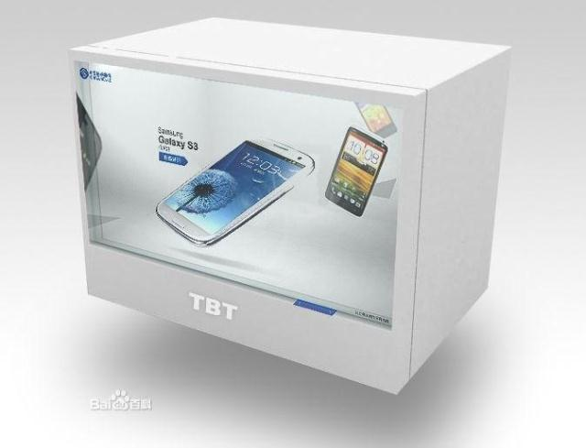

**2.微型投影仪系统**

建议指导老师：电子学院或信息学院

利用微型投影仪结合展示柜改造，做好投影仪的隐蔽与投影信息的展示设计。

结合需展示项目内容，制作相应的多媒体信息。

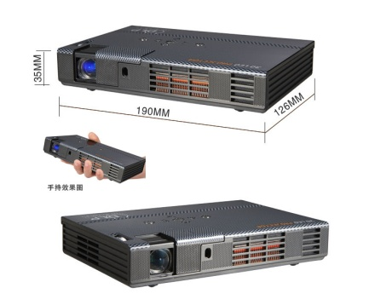

**四、投标文件内容**

**1.系统配置单和分项报价单（含硬件和软件）**

|  |  |  |  |  |  |
| --- | --- | --- | --- | --- | --- |
| 序号 | 名称 | 单位 | 数量 | 备注 | 预算价格 |
| 1 | 透明显示屏 | 张 | 1 | 中小尺寸 |  |
| 2 | 微型投影仪 | 台 | 1 | 3000流明以上，推荐好视界等品牌 |  |
| 3 | 媒体播放器 | 套 | 2 |  |  |
| 4 | 展示柜 | 套 | 1 | 改造 |  |
| 5 | 背光源等辅料 | 套 | 1 |  |  |
| 6 | 系统开发费用 | 套 | 1 |  |  |
| 预算合计（17%增值税） | | | | |  |

**2.安装与实施方案（包含实施方案和项目完成时间等内容）**

**3.投标人项目经验介绍**

**4.项目成员信息（含团队和辅导老师）**

（1）项目负责人信息

项目名称：

项目申报（负责）人姓名：

所在院(系)： 专 业：

年 级： 学 号：

身份证号码：联系电话：

电子信箱：

（2）团队成员信息:

姓名： 所在院系及专业：

年级： 学号：

身份证号码： 联系电话：

电子信箱：

（3）指导老师信息

姓名: 性别: 年龄:

职称: 职务: 所在院系:

联系电话:

E-mail: